[신세계인터내셔날] 연말 특수 잡아라!
뷰티업계 한정판 홀리데이 컬렉션 출시 봇물

- 선물용 구입 많은 연말 시즌 앞두고 뷰티 한정판 제품 출시
- 니치향수, 바디케어, 홈프래그런스 등 다양한 상품 라인업
- 한정판 구성과 특별 패키지로 소장가치 높아 매년 인기 얻어

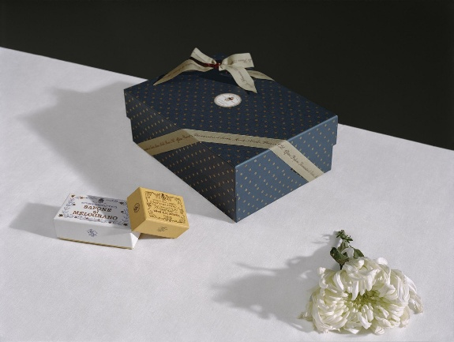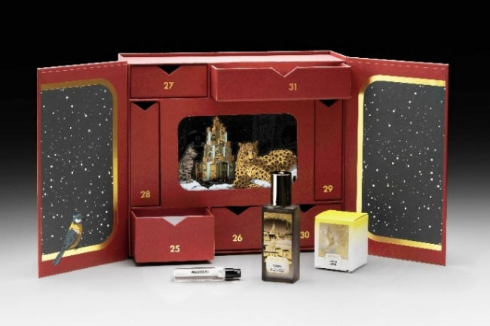
<왼쪽부터> 산타마리아노벨라 홀리데이 기프팅, 메모파리 홀리데이 애프터 캘린더

뷰티업계가 연말 성수기를 앞두고 본격적인 홀리데이 마케팅에 돌입했다.

신세계인터내셔날은 주요 뷰티 브랜드를 중심으로 다양한 홀리데이 제품을 선보이며 연말 소비자 공략에 나섰다. 평소에는 만나보기 어려운 한정판 구성과 연말 분위기를 담은 화려한 패키지, 특별 포장 서비스 등을 마련해 시즌 수요에 적극 대응한다는 전략이다.

이탈리아 뷰티 브랜드 산타마리아노벨라(Santa Maria Novella)는 향수, 스킨케어, 바디케어, 홈프래그런스 등 대표 제품을 중심으로 구성한 홀리데이 컬렉션을 선보였다. 세트 상품 구매 시 브랜드의 헤리티지를 담은 전용 홀리데이 기프팅 포장서비스를 제공하며, 구매 제품별로 풍성한 사은품을 증정한다.

프랑스 니치 향수 브랜드 메모파리(MEMO PARIS)는 세계 각 여행지의 향을 담은 ‘홀리데이 애프터 캘린더’와 ‘오데옹 오 드 퍼퓸 기프트 세트’를 출시했다. ‘홀리데이 애프터 캘린더’는 일반적인 어드벤트 캘린더와 달리 크리스마스 이후부터 새해 전날까지 이어지는 일주일을 기념하는 구성이 특징이다. 기차 ‘칸’에서 착안한 패키지 안에는 세계 도시에서 영감을 얻은 메모파리의 7가지 향이 담겨 있어 연말 분위기에 맞춰 다양한 향을 즐길 수 있다.

브랜드 시그니처 향을 담은 ‘오데옹 오 드 퍼퓸 기프트 세트’는 파리 오데옹 거리를 모티브로 한 향으로 75ml와 휴대하기 좋은 30ml를 함께 구성했으며, 구매 고객에게는 30ml 전용 벨벳 파우치를 제공한다. 이달 말까지 전 제품 구매 시 홀리데이 전용 쇼핑백과 사은품을 증정한다.

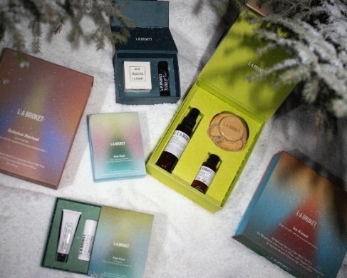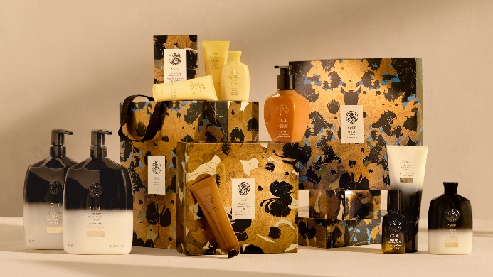
<왼쪽부터> 라부르켓 홀리데이 미드빈터 키트, 오리베 홀리데이 컬렉션

스웨덴 네츄럴 라이프스타일 브랜드 라부르켓(L:A BRUKET)은 베스트셀러 제품을 중심으로 구성한 ‘홀리데이 미드빈터 키트’를 출시했다. 스웨덴어로 겨울 동지를 뜻하는 ‘미드빈터’는 가장 어두운 순간을 지나 다시 빛이 찾아오는 시기를 상징한다. 라부르켓은 이 시기에 잠시 일상의 속도를 늦추고 나 자신을 위한 돌봄의 시간을 제안하는 콘셉트로 이번 키트를 마련했다. 립밤&핸드크림, 립밤&미니캔들, 바디케어 세트 등 총 5종으로 구성됐으며, 스웨덴 겨울 하늘의 색감을 담은 그라데이션 패키지가 한층 따뜻한 연말 분위기를 더한다.

럭셔리 헤어케어 브랜드 오리베(ORIBE)는 핀란드 예술가 쿠스타 삭시와 협업한 홀리데이 컬렉션을 선보였다. 오리베 대표 라인 ‘골드 러스트’의 블랙, 크림 색상과 여신 엠블럼에서 영감을 얻은 패키지로, 북유럽 여신의 황금빛 머릿결을 형상화한 우아한 패턴이 특징이다. 구성은 골드 러스트 컬렉션, 골드 러스트 리터 듀오, 코트 다쥐르 핸드케어 세트, 헤어 알케미 스타일링 세트 등 총 4종이다.

신세계인터내셔날 관계자는 “연말은 뷰티 브랜드의 최대 성수기로 선물 수요가 가장 많은 시기”라면서 “대표 상품을 묶은 기프트 세트와 시즌 분위기를 반영한 한정 패키지를 다양하게 준비한 만큼 좋은 반응을 기대하고 있다”고 말했다.

연말을 더욱 로맨틱하게 만들어 줄 2025 홀리데이 컬렉션은 각 브랜드 오프라인 매장 및 신세계인터내셔날의 자체 디지털 플랫폼 신세계V(SHINSEGAE V) 기프트하우스에서 만나볼 수 있다.

